Моделирование процесса осаждения при мокром формования ПАН волокон
Скворцов ИЮ, Затонских ПВ
Институт нефтехимического синтеза им. А.В. Топчиева РАН,
лаборатория Реологии полимеров, Москва, Россия
E-mail: iskvortsov@ips.ac.ru
Подбор осадительного состава, даже на лабораторной установке формования - процесс долгий и ресурсоемкий, т.к. требует большого количества осадителя и полимерного раствора. Кроме того, он не позволяет в реальном времени оценить структуру получаемого волокна. Поэтому был разработан модельный способ, позволяющий очень быстро и наглядно оценить кинетику гелеобразования в капле раствора при ее контакте с осадителем разного состава.
Процесс формирования гель-волокна из струи раствора полимера на выходе из фильеры определяется определяется совокупностью скоростей взаимодиффузии осадителя в волокно и растворителя в осадительную ванну. Основными параметрами влияющими на скорости диффузии является температура осадителя и градиент концентрации между струей раствора и осадителя. Совокупность данных параметров напрямую влияет на качество получаемого мокрым формованием ПАН прекурсора
В данной работе были продолжены работы по исследовано влияние состава осадительной ванны на кинетику изменения морфологии капли раствора, моделирующего поперечное сечение струйки с целью формоустойчивости гель-волокна и равномерности гелеобразования, проведена оценка влияния температуры осадителя и состав осадительной ванны.
По результатам экспериментальной работы была выявлена корреляция дефектности в зависимости от "жесткости" осадителя, и температуры осадительной ванны, а также определенна оптимальная концентрация осадительного состава для конкретных растворов ПАН сополимеров.
Сопоставление дефектности полученных в разных условиях волокон с морфологией проникновения осадителя в каплю подтвердило правильность предположения о корреляции структур, образующихся в модельных каплях и наблюдаемых в сформованных волокнах (Рис.1).
Авторы благодарят Минобрнауки (грант Президента РФ МК-4821.2014.3) за частичную финансовую поддержку работы.

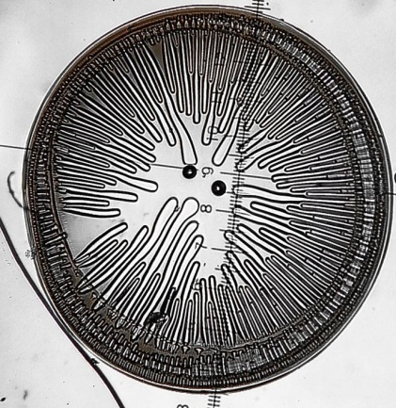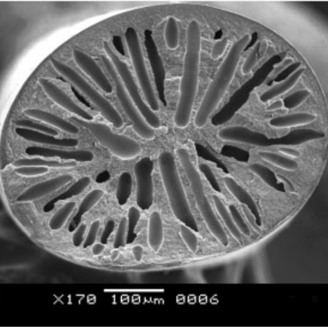
а б
Рис.1. Морфология капли в условиях массообмена растворителя и осадителя (а) и поперечное сечение готового волокна (б).

